|  |  |  |  |  |  |  |
| --- | --- | --- | --- | --- | --- | --- |
| **Білім беру ұйымының атауы** | | СҚО М.Жұмабаев ауданы «Қарақоға орта мектебі» КММ | | | | |
| **Пәні:** | | **Әдебиеттік оқу .** | | | | |
| **Бөлім:** | | Менің мектебім | | | | |
| **Педагогтің аты-жөні:** | | Капкенова Г.Ж. | | | | |
| **Күні:** | |  | | | | |
| **Сынып:** 2 «А» сынып | | Қатысқандар: | | Қатыспағандар: | | |
| **Сабақтың тақырыбы:** | | **Кітапты күтіп ұста. «Жыртық кітап жылады»** | | | | |
| **Оқу бағдарламасына сәйкес оқыту мақсаты:** | | 2.2.6.1 – кейіпкердің сыртқы келбетін сипаттау, мінез-құлқы мен іс-әрекетін бағалау  2.2.3.1 – мұғалімнің көмегімен мәтіннің тақырыбы мен негізгі ойын анықтау | | | | |
| **Сабақтың мақсаты** | | **-** мәтінді түсініп оқиды, кейіпкерді сипаттайды.  **-** кейіпкердің мінез-құлқы мен іс-әрекетіне баға береді, өз көзқарасын білдіреді. | | | | |
| **Құндылықтар** | | **Әдептілікке, ұқыптылыққа тәрбиелеу** | | | | |
| **Сабақтың барысы** | | | | | | |
| **Сабақтың кезеңі/**  **уақыты** | **Педагогтің әрекеті** | | **Оқушының әрекеті** | | **Бағалау** | **Ресурстар** |
| ***Сабақтың басы***  Өткенді пысықтау  ***Сабақтың ортасы***  **Сергіту сәті**  Қосымша тапсырма  **Кері байланыс** | **Психологиялық ахуалды жақсарту. «Сәлем,сәлем!»**  **Үй тапсырмасын тексеру**  **«Зымыранның сұрақтары әдісі**  Сұрақтарға жылдам жауап береді.  **Ой шақыру.**  **«Артық сөзді тап» ойыны.**  *Оқулық, қарындаш, қалам, дәптер, доп, өшіргіш, сызғыш*.  – Қалған сөздерді бір сөзбен не деп атайды?  **Жұмбақтар шешейік**  1.Пышақпен ұштала береді, Бойы қысқара береді.  2.Аяғы біреу, қолы жоқ, Шиыр-шиыр жолы көп. Өзі сөйлей білмейді, Салған ізі сөйлейді.  **Жауабы: қарындаш,қалам**  **Топқа бірігу**  **1-топ: «Қарындаш**»  **2-топ: «Қалам**»  **Бүгінгі сабақтың тақырыбы мен мақсатын таныстыру.**  **Жаңа тақырып. Мағынаны ашу.**  **Ребус**  https://fsd.multiurok.ru/html/2023/02/17/s_63ef71bbd383d/phpfuCCBI_Bastauysh-synypa-arnalan-Rebustar_html_8a3c70c5226f76e8.jpg  **Суретпен жұмыс**  Суретке зер сал.   1. Суреттен не байқадың? 2. Мектебіңде осындай орын бар ма? 3. Сен ол жерге не үшін барасың? 4. Қандай кітап оқығанды жақсы көресің?   Суретті қалай атар едің?  **Жаңа сөзбен таныстырып ,мағынасын түсіндіру.**  **«Керек дерек» айдары**   Кейіптеу – әр түрлі жануарларды, табиғат құбылыстарын немесе жансыз нәрселерді адам кейпіне келтіріп суреттейтін көркемдік тәсіл  **(ТЖ) «Ойландық та ой түйдік» әдісі**  **1-топ Кітап неден қорқады?**  Суретке қарап әңгімеле.   * Лас қолдардың үстауынан. * Кеміргіштердің парақтарын кеміруінен қорқады. * Судың кітап беттеріндегі жазуларды кетіріп тастай ма дер қорқады. * Кітап беттерін қырқып тастайма деп қорқады. * Өрттеніп кетеме деп өрттен қорқады.   **2-топ. Кітап нені жақсы көреді ?** Кітап суреті беріледі. Сұрақтар қойып жауап алынады.   * Лас қолмен ұстағанды. * Ұқыпты ұстағанды. * Сиямен бояп тастағанды. * Кітап беттерін жыртқанды. * Кітап сөресінде тұрғанды.   Ендеше , балалар,бүгін біз кітап жайлы мысал өлең оқимыз.Авторы-  Өтебай Тұрманжанов.  Өлеңді түсініп,мәнерлеп оқу.  **«Жыртық кітап жылады»**  (мұғалім оқиды, балалар оқиды)  Мазмұнын ашу.Барлығына бірдей.  **(ТЖ) Ашық сұрақтар**  -Өлең кімнің атынан айтылып тұр?  -Кітап неге ренжіді?  -Өлеңнің соңын болжап көр.  -Білімқұмар баланың болашағы қандай болады?  **(ТЖ) «Драма» әдісі.**  Әр топтан бір-екі оқушыдан оқыту**.**  Рөльге еніп оқу кітаптың сөзін кейіпкердің көңіл күйіне сай дауыспен оқу.  **Кестемен жұмыс.**  **Кесте түрінде беріледі**  Әр топқа беріледі.  **1-топ Сипатта.**   |  |  | | --- | --- | | **Кейіпкер** | **Қандай?** | | Жыртық кітап  Бала | Сатпақ- сатпақ, шимай- шатпақ, алба -жұлба. |   **2- топ Салыстыр**   |  |  | | --- | --- | | Кітап оқушының қолына түспей тұрғанда қандай болып еді? | Қазіргі кітаптың жағдайы қандай еді ? | | жап-жаңа, сүп-сүйкімді,тап-таза. | Сатпақ- сатпақ, шимай- шатпақ, алба –жұлба. |   **Сергіту сәті. (видео)**  **1**-топ: «Қарындаштар»  «Жедел жәрдем» әдісі  Кітапқа қандай көмек жасауға болатынын ойластырып, постер жасап қорғайды  2-топ: «Қаламдар»  «Кейіпкерге хат»  Бала қателігін мойындап кітапқа хат жазады.  Бала өзінің қателігін түсініп енді кітапты таза, ұқыпты ұстайтынын, басқа да балаларға айтары кітапты күтіп ұстауға кеңес береді.  **Дәптермен жұмыс.Барлығына бірдей.**  **«Пайдалы кеңес»**  Кітапты күтіп ұстау туралы ережелер құрастырады. Кітапты қаптау.  Кітапты таза қолмен ұстау.  Кітапты өз орнына қою.  Кітапты ас ішіп отырып оқымау.  **Қорытынды.Барлығына бірдей.**  **«Робот» әдісі –Экранда робот сөйлеп, сұрақтар қояды**  Балалар сұрақтарға жауап беріп Робот астына батарейкаларды жапсырады.  -Кітап неден қорқады?  -Өлең кімнің атынан айтылып тұр?  -Кітап неге ренжіді?  -Білімқұмар баланың болашағы қандай болады?  -Кітап оқушының қолына түспей тұрғанда қандай болып еді?  -Кітапты қалай ұстау керек?  **«Данышпан үкі» әдісі**  **\* Өте жақсы түсіндім**  **\* Жақсы түсіндім**  **\* Әлі де іздену керек**    **Үйге тапсырма: Жыртық кітап жылады** .Мәнерлеп оқу. | | Үй тапсырмасы ауызша тексеріледі.  Сұрақтарға жылдам жауап береді  Артық *доп* сөзін табады  Жұмбақты шешеді.  Оқушылар топтарға бірігеді.  Балалар ребус шешеді.Кітап сөзін шығарады.  Кілт таба доп  Кітапхана суреті бойынша өз ойларын айтады,сұрақтарға жауап береді.  Кейіптеу сөзінің мағынасын түсінеді.  Сурет бойынша өз ойларын айтады.  Кітап суреті беріледі. Сұрақтар қойып жауап алынады.  Автор туралы оқулықтан, экраннан мәлімет алады  Өлеңді оқиды  Өлең мазмұнымен жұмыс жасайды  Ашық сұрақтарға жауап бере алады.  Рөльге еніп оқу кітаптың сөзін кейіпкердің көңіл күйіне сай дауыспен оқи алады.  Кестені толтырады.  Кітаптың жағдайын салыстыра алады.    Жаттығулар жасайды  Постер қорғайды  Кітапқа хат жаза алады.  Ереже құрастыра алады.  Кітапты күтіп ұстау туралы ережелер құрастырады.  Сұрақтарға жауап береді  Кері байланыс  Үй тапсырмасын белгілейді. | | «Ауызша мадақтау» әдісімен бағалау. Жауабын толықтыру, тиімді кері байланыс  C:\Users\User\Downloads\Без на474звания (2).jpg  **Дескриптор:**  Ойшақыру тапсырмалары бойынша –  1 балл  **Дескриптор:**  Кітапты күту жолдары туралы ойларын айтады -1балл  **Дескриптор:**  Өлеңді түсініп, мәнерлеп оқиды-1балл  Өлең мазмұнына қойылған сұрақтарға жауап береді--1балл  Кейіпкердің көңіл күйіне сай дауыспен оқи алады  -1балл  **Дескриптор:**  Кестелерді толтырады  -1балл  **Дескриптор:**  Кітапқа қандай көмек жасауды біледі.  -1балл  Кітапқа хат жазады  -1балл  **Дескриптор:**  Кітапты күтіп ұстау туралы ережелер құрастыра алады. -1балл  **Дескриптор:**  Сұрақтарға жауап береді  -1балл  Өлең мазмұнына қойылған сұрақтарға жауап береді--1балл  **Барлығы:**  10 балл | Суреттер  C:\Users\User\Downloads\i111mages.jpg  Экранда жұмбақ  Экранда ребус  https://fsd.multiurok.ru/html/2023/02/17/s_63ef71bbd383d/phpfuCCBI_Bastauysh-synypa-arnalan-Rebustar_html_8a3c70c5226f76e8.jpg    Кітапхана суреті https://avatars.mds.yandex.net/i?id=278fac31f402dccebb68de441f79c46daccca24e-2829628-images-thumbs&n=13    Экранда автордың портреті  Picture background  C:\Users\User\Downloads\Без на474звания (2).jpg  **экран**  **«Умайгра»**  **https://www.umaigra.com/home**    **Жасан**  **ды интел**  **лект**    **«Даныш-пан үкі» әдісі** |

**1-слайд**



**2 слайд**



**3 слайд**

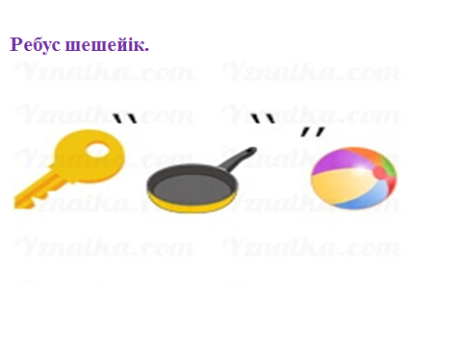

**4 слайд**

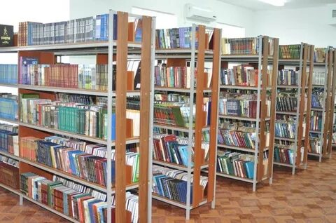

**5 слайд**

**«Керек дерек» айдары**

**Кейіптеу – әр түрлі жануарларды, табиғат құбылыстарын**

**немесе жансыз нәрселерді адам кейпіне келтіріп суреттейтін**

**көркемдік тәсіл.**

**6 слайд**

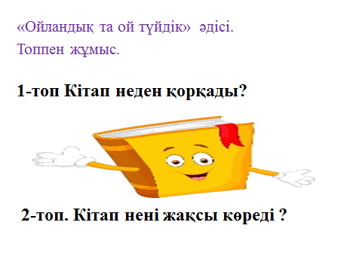

**7 слайд**



**8 слайд**



**9 слайд**

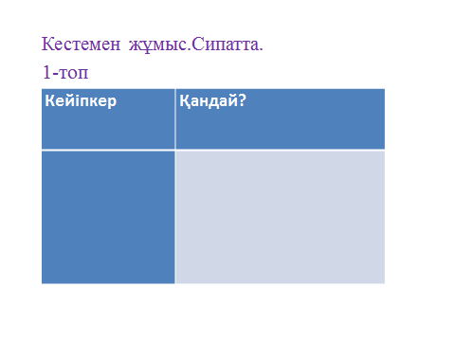

**10 слайд**

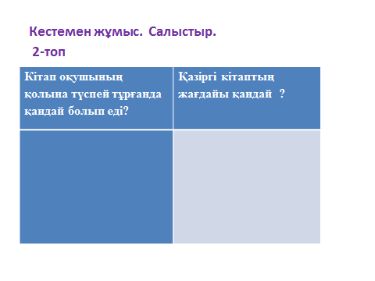

**11 слайд**

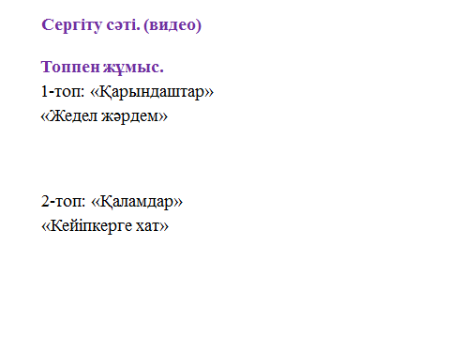

**12 слайд**

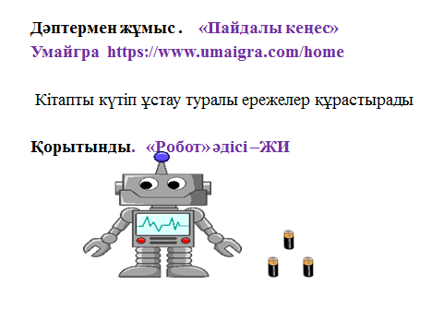

**13 слайд**

